Aula IoT

Data: 07/08/2024

IoT device:

* Sensores
* Atuadores

Usando o microcontrolador (Arduino uno R3, após CP2 utilizaremos o ESP32 DevKit V1), utilizando um C++ adaptado

1° Etapa:

Trabalhar em cima do IoT device, utilizando ambiente online (teste) até o CP1, após isso aí teremos a utilização da IDE

“IoT device” -> microcontrolador e microprocessador

Microprocessador e microcontrolador, ambos possuem RAM (Memória de dados) e ROM (Memória de programas) e o clock. O microprocessador NÃO funciona sozinho, é um chip que tem “apenas” a função de processar, já o microcontrolador por exemplo o ATMEGA328P tem tudo dentro dele, ele possuiu a própria memória dele, sendo um SoC (System on Chip).

Foto do Tinkercad:

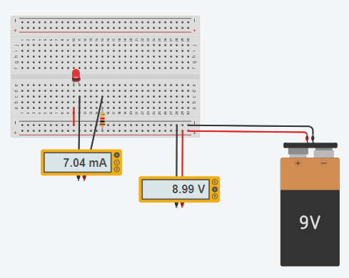

Foto no wokwi:  
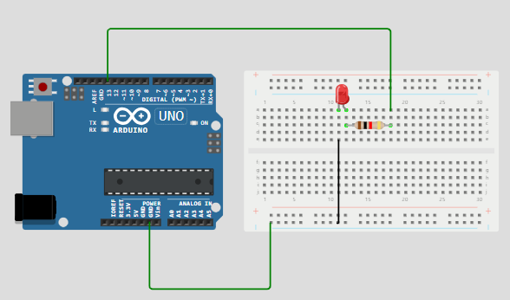

Código no wokwi:

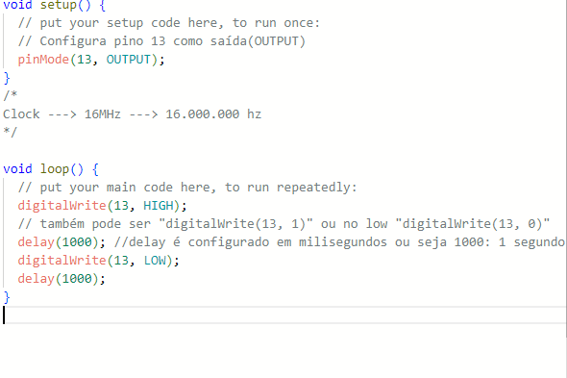

Links:

<https://www.tinkercad.com/dashboard/designs/circuits>

https://wokwi.com/arduino